ĐẠI HỌC TÀI NGUYÊN MÔI TRƯỜNG (HCMUNRE)
Thực hành Phân tích thiết kế hướng đối tượng
BÀI 5
QUẢN LÝ HỒ SƠ BỆNH ÁN CỦA BỆNH NHÂN
Họ và tên: Hoàng Đình Tân MSSV: 1250080166
Lớp: 12_ĐH_CNPM2 Nhóm TH: …………… Ngày: …… / …… / ………
1. MÔ TẢ
Một bệnh viện đa khoa quốc tế cần xây dựng phần mềm quản lý bệnh án, dưới đây là thông tin mô tả.
Bệnh nhân lần đầu tiên khám bệnh tại bệnh viện được phát phiếu đăng ký khám bệnh và theo dõi sức khỏe thường xuyên của bệnh viện. Bệnh nhân cần đóng một lệ phí hằng năm cho việc quản lý và khám định kỳ.
Thông tin phiếu đăng ký bao gồm: Họ tên, địa chỉ, ngày sinh, điện thoại liên lạc và một ảnh chụp 3x4… Nhờ thông tin của phiếu đăng ký này và lệ phí đóng một năm, bệnh nhân được phát hồ sơ bệnh án. Thông tin hồ sơ bệnh án bao gồm: Trang bìa ghi Mã hồ sơ để phân biệt các bệnh nhân khác nhau và các thông tin từ phiếu đăng ký. Các trang sau ghi nhận phiếu khám bệnh, thông tin ghi nhận bao gồm: Ngày giờ khám, bác sĩ khám, khoa điều trị, triệu chứng (Nhức đầu, thân nhiệt, huyết áp…), toa thuốc điều trị cho triệu chứng trên và các xét nghiệm cần thiết. Tất cả thông tin trên được phòng chăm sóc và theo dõi khách hàng ghi nhận lại trên máy tính sau khi bệnh nhân làm thủ tục xuất viện và thanh toán viện phí. Thông tin này tiện cho việc theo dõi diễn biến của bệnh, phản ứng phụ do thuốc gây ra cũng như hiệu quả của việc điều trị và trách nhiệm của bác sĩ trong các đợt điều trị.
Mỗi khi bệnh nhân khám bệnh lần sau có thể mang hồ sơ bệnh án theo hoặc chỉ cần báo mã hồ sơ (hoặc các thông tin tìm kiếm khác để lấy ra hồ sơ trong máy tính). Các bác sĩ điều trị lần này có thể biết được lý lịch bệnh án và sức khỏe của bệnh nhân để đưa ra cách điều trị thích hợp nhất.
Các bệnh nhân có hồ sơ bệnh án ngoài việc điều trị bệnh còn có quyền lợi khám sức khỏe định kỳ theo quý mà không phải đóng tiền. Bệnh nhân có thể gọi đến phòng chăm sóc khách hàng để có cuộc hẹn chính xác ngày giờ khám phù hợp với thời gian rảnh của mình. Thông tin các đợt khám sức khỏe cũng được ghi nhận như một lần điều trị nhưng không có bệnh hoặc phát hiện mầm bệnh sớm nhất để phục vụ khách hàng hiệu quả nhất.
2. TÓM TẮT
Hệ thống Quản lý Hồ sơ Bệnh án của Bệnh viện Đa khoa Quốc tế được thiết kế nhằm tin học hóa và quản lý khép kín toàn bộ chu trình tiếp nhận, theo dõi sức khỏe dài hạn và chăm sóc khách hàng theo chuẩn quốc tế với các đặc điểm cốt lõi:
- Cơ chế Hội viên & Lệ phí năm: Bệnh nhân đăng ký lần đầu đóng phí thường niên để duy trì quản lý hồ sơ và được hưởng quyền lợi khám sức khỏe định kỳ theo quý (4 lần/năm) hoàn toàn miễn phí khám lâm sàng.
- Quản lý Hồ sơ bệnh án hai phần: Trang bìa cố định quản lý định danh (Mã HS, ảnh 3x4, thông tin hành chính) và các trang trong động lưu trữ chuỗi lịch sử các Phiếu khám bệnh theo từng đợt điều trị.
- Tra cứu lịch sử khám bệnh tức thì: Khi tái khám, bác sĩ dễ dàng tra cứu lý lịch bệnh án bằng Mã HS hoặc thông tin cá nhân trên máy tính để nắm bắt tiền sử bệnh, dị ứng thuốc và diễn biến sức khỏe.
- Quy trình khám - xét nghiệm - kê toa: Bác sĩ thăm khám ghi nhận triệu chứng (thân nhiệt, huyết áp, nhức đầu...), ra chỉ định xét nghiệm cần thiết và lập toa thuốc điều trị thích hợp.
- Trung tâm Chăm sóc khách hàng (CSKH) điều phối: Tiếp nhận cuộc hẹn khám định kỳ theo khung giờ rảnh của bệnh nhân; đồng thời là đơn vị số hóa toàn bộ dữ liệu khám, xét nghiệm, toa thuốc lên máy tính sau khi bệnh nhân xuất viện và thanh toán viện phí.
- Giám sát y khoa & Trách nhiệm chuyên môn: Dữ liệu số hóa liên tục giúp bệnh viện theo dõi diễn biến bệnh lý, đánh giá phản ứng phụ của thuốc, đo lường hiệu quả phác đồ và phân định trách nhiệm bác sĩ phụ trách.
3. YÊU CẦU HỆ THỐNG
- Mục tiêu 1: Quản lý quy trình tiếp nhận bệnh nhân mới, xác thực thông tin và ảnh 3x4.
- Mục tiêu 2: Quản lý thu và gia hạn Lệ phí năm, kích hoạt quyền lợi hội viên 365 ngày.
- Mục tiêu 3: Phát hành, số hóa và tổ chức tra cứu Hồ sơ bệnh án đa tiêu chí (Mã hồ sơ, SĐT, Họ tên).
- Mục tiêu 4: Quản lý quy trình khám bệnh lâm sàng chuyên khoa, ghi nhận sinh hiệu và triệu chứng.
- Mục tiêu 5: Quản lý chỉ định cận lâm sàng và tích hợp kết quả xét nghiệm hỗ trợ chẩn đoán.
- Mục tiêu 6: Quản lý kê Toa thuốc điều trị, kiểm soát tương tác thuốc và cảnh báo tiền sử phản ứng phụ.
- Mục tiêu 7: Quản lý lịch hẹn khám sức khỏe định kỳ theo quý (không thu tiền khám), tầm soát mầm bệnh sớm.
- Mục tiêu 8: Quản lý thủ tục xuất viện, thanh toán viện phí và số hóa toàn bộ đợt khám lên CSDL máy tính để theo dõi tiến trình điều trị và trách nhiệm của bác sĩ.
4. BẢNG PHÂN TÍCH ĐẦU VÀO - XỬ LÝ - ĐẦU RA (IPO MODEL)
Nghiệp vụ | Đầu vào (Input) | Xử lý (Process) | Đầu ra (Output)
1. Đăng ký bệnh nhân | Họ tên, Ngày sinh, Địa chỉ, Số điện thoại liên lạc, 1 ảnh chụp 3x4. | - Tiếp nhận thông tin từ Phiếu đăng ký.  - Kiểm tra tính hợp lệ, đối chiếu tránh trùng lặp bệnh nhân.  - Lưu trữ thông tin nhân khẩu và ảnh 3x4. | Thông tin bệnh nhân mới được ghi nhận; Phiếu đăng ký hợp lệ.
2. Lệ phí năm | Mã bệnh nhân; Mức lệ phí năm quy định; Ngày đóng phí; Hình thức thanh toán. | - Ghi nhận nộp lệ phí 1 năm cho việc quản lý và khám định kỳ.  - Kích hoạt hiệu lực hội viên 365 ngày.  - Cấp quyền khám sức khỏe định kỳ miễn phí theo quý. | Biên lai thu lệ phí năm; Trạng thái kích hoạt hồ sơ và quyền lợi hội viên.
3. Hồ sơ bệnh án | Thông tin phiếu đăng ký đã duyệt; Biên lai lệ phí năm; Mã hồ sơ tự sinh/cấp phát. | - Khởi tạo Hồ sơ bệnh án với Trang bìa (Mã HS, ảnh 3x4, thông tin bệnh nhân).  - Khởi tạo các trang phiếu khám động bên trong.  - Hỗ trợ tra cứu nhanh bằng Mã hồ sơ hoặc SĐT/Họ tên khi tái khám. | Hồ sơ bệnh án vật lý phát cho bệnh nhân; Bản ghi Hồ sơ bệnh án điện tử trên máy tính.
4. Khám bệnh & Ghi triệu chứng | Hồ sơ bệnh án (tra cứu hoặc sổ giấy); Triệu chứng lâm sàng (nhức đầu, thân nhiệt, huyết áp...); Bác sĩ khám; Khoa điều trị. | - Bác sĩ xem lý lịch bệnh án cũ trên máy tính.  - Thăm khám lâm sàng, đo các chỉ số sinh hiệu (huyết áp, thân nhiệt...).  - Ghi nhận triệu chứng lâm sàng và chẩn đoán sơ bộ. | Phiếu khám bệnh với ngày giờ khám, bác sĩ khám, khoa điều trị và các triệu chứng ghi nhận.
5. Xét nghiệm | Phiếu chỉ định xét nghiệm từ bác sĩ; Mẫu xét nghiệm/kỹ thuật cận lâm sàng; Kết quả định tính/định lượng. | - Bác sĩ chỉ định các xét nghiệm cần thiết dựa trên triệu chứng.  - Phòng xét nghiệm thực hiện kỹ thuật.  - Cập nhật kết quả xét nghiệm trả về cho bác sĩ đối chiếu chẩn đoán. | Phiếu chỉ định xét nghiệm; Phiếu kết quả xét nghiệm đính kèm vào đợt khám.
6. Toa thuốc & Theo dõi phản ứng phụ | Chẩn đoán xác định; Danh mục thuốc; Liều dùng, số lượng, cách uống, lời dặn; Tiền sử dị ứng thuốc cũ. | - Bác sĩ lập toa thuốc tương ứng với triệu chứng và chẩn đoán.  - Đối chiếu tiền sử phản ứng phụ/dị ứng thuốc trong các đợt khám trước.  - Kiểm tra tương tác thuốc và xuất toa thuốc. | Toa thuốc điều trị hoàn chỉnh (tên thuốc, số lượng, liều dùng, lưu ý phản ứng phụ).
7. Lịch khám định kỳ theo quý | Cuộc gọi từ bệnh nhân đến CSKH; Mã hồ sơ/SĐT; Thời gian rảnh của bệnh nhân; Lịch làm việc bác sĩ/phòng khám. | - Tiếp nhận cuộc gọi, kiểm tra hồ sơ và hạn lệ phí năm (miễn phí tiền khám).  - Thống nhất và xác nhận lịch hẹn ngày, giờ phù hợp.  - Khám tổng quát tầm soát mầm bệnh sớm.  - Ghi nhận kết quả: không có bệnh hoặc phát hiện mầm bệnh sớm. | Lịch hẹn khám định kỳ đã xác nhận; Phiếu khám sức khỏe định kỳ (tầm soát mầm bệnh).
8. Hoàn tất đợt điều trị & Số hóa dữ liệu | Toàn bộ chứng từ đợt khám (phiếu khám, xét nghiệm, toa thuốc); Bảng kê chi phí điều trị; Tiền viện phí. | - Bệnh nhân làm thủ tục xuất viện và thanh toán viện phí.  - Phòng CSKH nhập toàn bộ dữ liệu đợt khám lên máy tính: Ngày giờ, Bác sĩ, Khoa, Triệu chứng, Toa thuốc, Xét nghiệm, Phản ứng phụ.  - Cập nhật lịch sử bệnh án phục vụ tái khám và giám sát trách nhiệm bác sĩ. | Hồ sơ xuất viện hoàn tất; Hóa đơn viện phí; Toàn bộ đợt khám được số hóa lưu trong CSDL máy tính.
5. XÁC ĐỊNH TÁC NHÂN
- Bệnh nhân (Patient):
  - Đăng ký thông tin lần đầu, nộp ảnh 3x4, đóng lệ phí năm để được cấp hồ sơ bệnh án.
  - Khi tái khám: mang theo hồ sơ hoặc chỉ cần báo mã hồ sơ / số điện thoại.
  - Gọi điện đến phòng CSKH để đặt hẹn khám định kỳ theo thời gian rảnh của mình.
  - Nhận toa thuốc, làm thủ tục xuất viện và thanh toán viện phí.
- Nhân viên Phòng Chăm sóc và Theo dõi khách hàng (Customer Care Staff):
  - Tiếp nhận phiếu đăng ký, thu lệ phí năm, phát hành hồ sơ bệnh án.
  - Tiếp nhận cuộc gọi đặt hẹn khám định kỳ theo quý, sắp xếp lịch hẹn phù hợp.
  - Thao tác then chốt: Nhập và lưu trữ toàn bộ dữ liệu đợt điều trị (phiếu khám, triệu chứng, xét nghiệm, toa thuốc) lên máy tính sau khi bệnh nhân xuất viện và thanh toán viện phí.
- Bác sĩ điều trị (Doctor / Physician):
- Tra cứu lý lịch bệnh án trên máy tính khi bệnh nhân đến khám.
- Thăm khám lâm sàng, đo chỉ số sinh hiệu (huyết áp, thân nhiệt...), ghi nhận triệu chứng.
- Chỉ định các xét nghiệm cần thiết và đọc kết quả chẩn đoán.
- Kê toa thuốc điều trị, dặn dò đề phòng phản ứng phụ.
- Chịu trách nhiệm chuyên môn đối với toàn bộ quá trình điều trị trong đợt khám.
- Kỹ thuật viên / Bác sĩ Xét nghiệm (Lab Technician - Tác nhân nội bộ hỗ trợ): Tiếp nhận chỉ định xét nghiệm, thực hiện lấy mẫu/phân tích kỹ thuật và cập nhật kết quả xét nghiệm vào hệ thống.
- Nhân viên Viện phí / Thu ngân (Cashier - Tác nhân nội bộ hỗ trợ): Tiếp nhận làm thủ tục xuất viện, lập hóa đơn và thu tiền viện phí trước khi hồ sơ chuyển sang phòng CSKH số hóa.
6. QUY TẮC NGHIỆP VỤ (BUSINESS RULES - BR) & QUYẾT ĐỊNH PHÁT TRIỂN (DD)
a) Quy tắc nghiệp vụ (BR):
- BR01 (Phân loại khám): Bệnh nhân đến viện lần đầu bắt buộc phải đăng ký và đóng lệ phí năm. Bệnh nhân tái khám chỉ cần xuất trình hồ sơ hoặc đọc Mã hồ sơ (hoặc tra cứu theo Họ tên, SĐT) để bác sĩ lấy dữ liệu trên máy tính.
- BR02 (Điều kiện cấp hồ sơ): Hồ sơ bệnh án chỉ được phát hành khi bệnh nhân hoàn tất thông tin phiếu đăng ký (kèm ảnh 3x4) và đóng đủ 100% lệ phí năm.
- BR03 (Mã hồ sơ duy nhất): Mỗi bệnh nhân được định danh bằng một Mã hồ sơ (ID) duy nhất trong suốt cuộc đời điều trị tại bệnh viện.
- BR04 (Quyền lợi khám định kỳ): Bệnh nhân có hồ sơ bệnh án được miễn phí 100% tiền công khám sức khỏe định kỳ theo từng quý (4 lần/năm).
- BR05 (Quy tắc đặt hẹn): Khám định kỳ bắt buộc phải đặt hẹn trước qua điện thoại với phòng CSKH để thống nhất ngày giờ phù hợp với thời gian rảnh của bệnh nhân và lịch bác sĩ.
- BR06 (Quy tắc ghi nhận đợt khám định kỳ): Đợt khám định kỳ được ghi nhận như một lần điều trị trên hệ thống nhưng kết luận là "không có bệnh" hoặc "phát hiện mầm bệnh sớm nhất" để điều trị kịp thời.
- BR07 (Cấu trúc Hồ sơ bệnh án): Hồ sơ gồm Trang bìa (Mã HS, ảnh 3x4, thông tin bệnh nhân) và các trang trong ghi nhận Phiếu khám bệnh (Ngày giờ khám, Bác sĩ khám, Khoa điều trị, Triệu chứng, Toa thuốc, Xét nghiệm).
- BR08 (Quy định xét nghiệm): Chỉ định xét nghiệm chỉ được bác sĩ đưa ra khi thực sự cần thiết căn cứ theo triệu chứng lâm sàng.
- BR09 (Kiểm soát an toàn toa thuốc): Khi kê toa, bác sĩ và hệ thống phải kiểm tra lịch sử phản ứng phụ do thuốc và dị ứng trong các đợt khám trước để ngăn ngừa rủi ro.
- BR10 (Thời điểm số hóa máy tính): Toàn bộ dữ liệu đợt khám bắt buộc do Phòng Chăm sóc và theo dõi khách hàng nhập vào máy tính sau khi bệnh nhân làm thủ tục xuất viện và thanh toán viện phí.
- BR11 (Truy vết trách nhiệm chuyên môn): Mọi phiếu khám, chỉ định xét nghiệm và toa thuốc phải gắn liền với Mã bác sĩ để làm căn cứ đánh giá trách nhiệm và hiệu quả điều trị.
b) Quyết định phát triển (DD):
- DD01: Áp dụng kiến trúc 3 tầng (Presentation Tier – Business Logic Tier – Data Access Tier) đảm bảo bảo mật và tính toàn vẹn dữ liệu bệnh án.
- DD02: Phân tích thiết kế hướng đối tượng (OOAD) theo chuẩn UML 2.0.
- DD03: Thiết kế CSDL quan hệ chuẩn hóa 3NF, ràng buộc khóa ngoại chặt chẽ giữa Hồ sơ bệnh án, Phiếu khám, Xét nghiệm và Toa thuốc.
- DD04: Hỗ trợ cơ chế tra cứu mờ (fuzzy search) theo SĐT hoặc Họ tên kết hợp Năm sinh bên cạnh tìm kiếm chính xác bằng Mã hồ sơ.

7. PHÂN TÍCH 8 NGHIỆP VỤ CỐT LÕI
7.1. Nghiệp vụ Đăng ký bệnh nhân
- Mục tiêu: Tiếp nhận và định danh bệnh nhân mới lần đầu đến viện.
- Luồng hoạt động:
  - Bệnh nhân lần đầu đến viện được lễ tân/phòng CSKH phát "Phiếu đăng ký khám bệnh và theo dõi sức khỏe thường xuyên".
  - Bệnh nhân điền các thông tin: Họ tên, Ngày tháng năm sinh, Địa chỉ, Số điện thoại liên lạc.
  - Bệnh nhân nộp kèm 1 ảnh chân dung 3x4.
  - Nhân viên CSKH kiểm tra thông tin, chụp/scan ảnh và kiểm tra số điện thoại trên hệ thống để ngăn chặn tạo trùng tài khoản.
7.2. Nghiệp vụ Lệ phí năm
- Mục tiêu: Quản lý phí thường niên duy trì dịch vụ theo dõi sức khỏe và gói khám định kỳ.
- Luồng hoạt động:
  - Nhân viên CSKH thông báo mức lệ phí năm theo quy định của bệnh viện.
  - Bệnh nhân đóng tiền lệ phí một năm.
  - Nhân viên lập biên lai thu lệ phí năm, hệ thống kích hoạt thời hạn hiệu lực 1 năm (365 ngày).
  - Kích hoạt quyền lợi: được cấp hồ sơ bệnh án và được miễn phí tiền khám sức khỏe định kỳ theo từng quý.
7.3. Nghiệp vụ Cấp & Quản lý Hồ sơ bệnh án
- Mục tiêu: Quản lý thông tin y tế tập trung, hỗ trợ tái khám nhanh chóng suốt đời.
- Cấu trúc hồ sơ:
  - Trang bìa: In Mã hồ sơ (ID duy nhất), dán ảnh 3x4, in thông tin Họ tên, Ngày sinh, Địa chỉ, SĐT.
  - Các trang sau: Gồm tập hợp các Phiếu khám bệnh theo từng đợt.
- Quy trình tái khám (Khám lần sau):
  - Bệnh nhân có thể mang cuốn sổ hồ sơ bệnh án giấy theo, HOẶC chỉ cần báo Mã hồ sơ (hoặc SĐT/Họ tên).
  - Bác sĩ tra cứu trên máy tính để đọc lại toàn bộ lý lịch bệnh án, các đợt điều trị trước, phản ứng thuốc cũ để đưa ra hướng điều trị thích hợp nhất.
7.4. Nghiệp vụ Khám bệnh & Ghi nhận triệu chứng lâm sàng
- Mục tiêu: Thăm khám lâm sàng, ghi nhận sinh hiệu và triệu chứng bệnh.
- Luồng hoạt động:
  - Bác sĩ tra cứu hồ sơ bệnh án cũ trên máy tính.
  - Đo chỉ số sinh hiệu: Thân nhiệt (°C), Huyết áp (mmHg), Mạch.
  - Hỏi bệnh sử, ghi nhận triệu chứng: Nhức đầu, sốt, đau ngực, mệt mỏi...
  - Tạo Phiếu khám bệnh ghi nhận: Ngày giờ khám, Bác sĩ khám, Khoa điều trị, Triệu chứng lâm sàng và chẩn đoán sơ bộ.
  - Đưa ra hướng xử lý: Kê toa thuốc ngay hoặc chỉ định làm xét nghiệm.
7.5. Nghiệp vụ Chỉ định & Trả kết quả Xét nghiệm
- Mục tiêu: Thu thập dữ liệu cận lâm sàng phục vụ chẩn đoán xác định.
- Luồng hoạt động:
  - Bác sĩ lập Phiếu chỉ định các xét nghiệm cần thiết dựa trên triệu chứng lâm sàng.
  - Bệnh nhân thực hiện xét nghiệm tại phòng chuyên trách (xét nghiệm máu, nước tiểu, X-quang...).
  - Phòng xét nghiệm thực hiện kỹ thuật và nhập kết quả xét nghiệm lên hệ thống.
  - Bác sĩ đối chiếu kết quả xét nghiệm với triệu chứng lâm sàng ban đầu để đưa ra chẩn đoán xác định bệnh.
7.6. Nghiệp vụ Kê toa thuốc & Theo dõi phản ứng phụ
- Mục tiêu: Kê đơn thuốc điều trị hiệu quả và bảo đảm an toàn dược lý.
- Luồng hoạt động:
  - Bác sĩ lập Toa thuốc điều trị cho triệu chứng và bệnh lý đã chẩn đoán.
  - Chọn thuốc, nhập số lượng, hàm lượng, liều dùng sáng/trưa/chiều/tối, uống trước/sau ăn.
  - Kiểm tra tiền sử bệnh án: Hệ thống và bác sĩ kiểm tra lịch sử phản ứng phụ do thuốc từng xảy ra trong các đợt điều trị trước.
  - Ghi nhận lời dặn dò của bác sĩ và các lưu ý cảnh báo tác dụng phụ.
  - In toa thuốc bàn giao cho bệnh nhân.
7.7. Nghiệp vụ Lịch khám định kỳ theo quý
- Mục tiêu: Tầm soát bệnh sớm cho hội viên có hồ sơ bệnh án mà không phải đóng tiền khám.
- Luồng hoạt động:
  - Bệnh nhân chủ động gọi điện đến Phòng Chăm sóc khách hàng.
  - Nhân viên CSKH tra cứu hồ sơ bệnh án, kiểm tra hiệu lực lệ phí năm (xác nhận được miễn phí tiền khám).
  - Thỏa thuận và xác nhận cuộc hẹn chính xác ngày, giờ khám phù hợp với thời gian rảnh của bệnh nhân.
  - Đến ngày hẹn, bệnh nhân đến khám sức khỏe tổng quát.
  - Ghi nhận đợt khám: Được ghi nhận như một lần điều trị trên hệ thống nhưng kết luận là "không có bệnh" (tư vấn duy trì sức khỏe) hoặc "phát hiện mầm bệnh sớm nhất" (kích hoạt phác đồ điều trị chuyên khoa kịp thời).
7.8. Nghiệp vụ Hoàn tất đợt điều trị, Xuất viện & Số hóa dữ liệu
- Mục tiêu: Quyết toán viện phí và số hóa toàn diện dữ liệu đợt khám lên CSDL máy tính.
- Luồng hoạt động:
  - Bác sĩ kết thúc khám/điều trị, xác nhận cho bệnh nhân xuất viện.
  - Bệnh nhân đến quầy viện phí làm thủ tục xuất viện và thanh toán viện phí (tiền thuốc, chi phí xét nghiệm chuyên sâu ngoài gói khám định kỳ).
  - Thao tác số hóa của Phòng CSKH: Sau khi thanh toán hoàn tất, phòng CSKH tiếp nhận toàn bộ hồ sơ đợt khám.
  - Nhân viên CSKH nhập toàn bộ thông tin lên máy tính: Ngày giờ khám, Bác sĩ khám, Khoa điều trị, Triệu chứng, Toa thuốc, Xét nghiệm, Đánh giá phản ứng phụ và kết quả điều trị.
  - Dữ liệu được lưu trữ vĩnh viễn trên máy tính, phục vụ việc theo dõi diễn biến bệnh, đánh giá hiệu quả phác đồ và phân định trách nhiệm của bác sĩ trong các đợt khám sau này.

8. CÂU HỎI
1) Hãy xác định các Class cùng các thuộc tính, phương thức tương ứng. Chỉ định ID cho thuộc tính của từng Class.
STT | Tên Lớp (Class) | Thuộc tính (Attributes - Chỉ định ID) | Phương thức (Methods)
1 | BenhNhan | - maBN (ID): String  - hoTen: String  - ngaySinh: Date  - gioiTinh: String  - diaChi: String  - soDienThoai: String  - anh3x4: String (đường dẫn file ảnh) | - dangKyThongTin()  - capNhatThongTin()  - xemLichSuKham()
2 | PhieuDangKy | - maPhieuDK (ID): String  - ngayDangKy: Date  - trangThaiDuyet: Boolean | - taoPhieuDangKy()  - kiemTraHopLe()  - xacNhanDangKy()
3 | LePhiNam | - maLePhi (ID): String  - ngayDong: Date  - soTien: Decimal  - ngayHetHan: Date (ngayDong + 1 năm)  - trangThai: String ("DaDong", "HetHan") | - thuLePhi()  - kiemTraHieuLuc()  - giaHanLePhi()
4 | HoSoBenhAn | - maHoSo (ID): String  - ngayCap: Date  - thongTinTrangBia: String  - ghiChuDienBien: String  - tienSuPhanUngThuoc: String | - capHoSoMoi()  - traCuuHoSo()  - layLichSuBenhAn()  - ghiNhanPhanUngPhu()
5 | PhieuKhamBenh | - maPhieuKham (ID): String  - ngayGioKham: DateTime  - loaiKham: String ("DieuTri", "DinhKy")  - chanDoanSoBo: String  - chanDoanXacDinh: String  - ketLuanMamBenh: String  - hieuQuaDieuTri: String  - trangThai: String ("DangKham", "HoanTat") | - taoPhieuKham()  - ghiNhanChanDoan()  - xacNhanXuatVien()  - danhGiaHieuQua()
6 | BacSi | - maBS (ID): String  - hoTenBS: String  - chuyenKhoa: String  - soDienThoai: String | - khamBenh()  - ghiNhanTrieuChung()  - chiDinhXetNghiem()  - keToaThuoc()
7 | KhoaDieuTri | - maKhoa (ID): String  - tenKhoa: String  - truongKhoa: String | - themKhoa()  - layThongTinKhoa()
8 | TrieuChung | - maTrieuChung (ID): String  - tenTrieuChung: String (Nhức đầu, sốt...)  - thanNhiet: Float (°C)  - huyetAp: String (mmHg)  - nhipTim: Int (lần/phút)  - moTaChiTiet: String | - ghiNhanSinhHieu()  - capNhatTrieuChung()
9 | XetNghiem | - maXN (ID): String  - tenXetNghiem: String  - ngayGioChiDinh: DateTime  - ngayGioThucHien: DateTime  - ketQua: String  - chiSoBinhThuong: String  - ketLuan: String | - taoChiDinhXN()  - nhapKetQua()  - xuatKetQua()
10 | ToaThuoc | - maToaThuoc (ID): String  - ngayKeToa: Date  - loiDanBacSi: String  - canhBaoPhanUngPhu: String | - lapToaThuoc()  - kiemTraTuongTacThuoc()  - xuatToaThuoc()
11 | ChiTietToaThuoc | - maCTToa (ID): String  - tenThuoc: String  - hamLuong: String  - soLuong: Int  - donViTinh: String  - lieuLuong: String  - cachUong: String (sáng/trưa/chiều/tối, trước/sau ăn) | - themThuoc()  - suaThuoc()  - xoaThuoc()
12 | CuocHenDinhKy | - maCuocHen (ID): String  - ngayGoiHen: Date  - ngayGioKhamHen: DateTime  - thoiGianRanhCuaBN: String  - trangThaiHen: String ("DaDat", "DaKham", "Huy") | - datCuocHen()  - xacNhanLichHen()  - huyLichHen()
13 | HoaDonVienPhi | - maHoaDon (ID): String  - ngayThanhToan: DateTime  - tienKham: Decimal (= 0 nếu định kỳ)  - tienXetNghiem: Decimal  - tienThuoc: Decimal  - tongTien: Decimal  - trangThai: String ("DaThanhToan") | - tinhVienPhi()  - lapHoaDon()  - xacNhanThanhToan()
14 | NhanVienCSKH | - maNV (ID): String  - hoTenNV: String  - soDienThoai: String | - tiepNhanCuocHen()  - thuLePhiNam()  - soHoaHoSoLenMayTinh()

2) Tìm mối liên kết giữa các Class. Dùng StarUML vẽ Class Diagram, chú ý các ký hiệu thích hợp cùng bản số tương ứng (nếu có).
Cặp Class liên kết | Bản số (Multiplicity) | Loại quan hệ (Relationship) | Ý nghĩa & Căn cứ nghiệp vụ từ đề bài
BenhNhan – PhieuDangKy | 1 – 1 | Composition (*--) | Bệnh nhân lần đầu đến viện lập 1 Phiếu đăng ký (kèm ảnh 3x4). Xóa bệnh nhân thì phiếu đăng ký cũng hủy.
BenhNhan – LePhiNam | 1 – 1..* | Aggregation (o--) | Bệnh nhân đóng một lệ phí hằng năm (lần đầu và các năm sau gia hạn) để duy trì hồ sơ và quyền khám định kỳ.
BenhNhan – HoSoBenhAn | 1 – 1 | Composition (*--) | Mỗi bệnh nhân sở hữu duy nhất 1 Hồ sơ bệnh án trọn đời; mã hồ sơ dùng để phân biệt các bệnh nhân.
BenhNhan – CuocHenDinhKy | 1 – 0..* | Association (-->) | Bệnh nhân có hồ sơ bệnh án có thể gọi điện đến phòng CSKH để đặt nhiều cuộc hẹn khám định kỳ theo quý.
HoSoBenhAn – PhieuKhamBenh | 1 – 0..* | Composition (*--) | Trang bìa ghi mã hồ sơ, các trang sau ghi nhận chuỗi lịch sử các đợt khám bệnh (Phiếu khám bệnh).
KhoaDieuTri – BacSi | 1 – 1..* | Aggregation (o--) | Mỗi khoa điều trị có nhiều bác sĩ chuyên khoa; mỗi bác sĩ thuộc về một khoa điều trị nhất định.
KhoaDieuTri – PhieuKhamBenh | 1 – 0..* | Association (-->) | Mỗi đợt khám bệnh diễn ra tại một chuyên khoa điều trị tương ứng.
BacSi – PhieuKhamBenh | 1 – 0..* | Association (-->) | Mỗi phiếu khám do 1 bác sĩ phụ trách khám, kê toa và chịu trách nhiệm chuyên môn trong đợt điều trị.
PhieuKhamBenh – TrieuChung | 1 – 1..* | Composition (*--) | Phiếu khám ghi nhận các triệu chứng lâm sàng và chỉ số sinh hiệu (thân nhiệt, huyết áp, nhức đầu...) của đợt khám đó.
PhieuKhamBenh – XetNghiem | 1 – 0..* | Composition (*--) | Bác sĩ chỉ định các xét nghiệm cận lâm sàng cần thiết cho đợt khám; kết quả trả về gắn liền với phiếu khám.
PhieuKhamBenh – ToaThuoc | 1 – 0..1 | Composition (*--) | Bác sĩ kê toa thuốc điều trị tương ứng với triệu chứng (khám định kỳ nếu không có bệnh thì không có toa thuốc).
ToaThuoc – ChiTietToaThuoc | 1 – 1..* | Composition (*--) | Một toa thuốc bao gồm một hoặc nhiều chi tiết thuốc (tên thuốc, số lượng, liều dùng, cách uống).
CuocHenDinhKy – PhieuKhamBenh | 0..1 – 1 | Association (-->) | Khi bệnh nhân đến khám theo lịch hẹn định kỳ, hệ thống mở một phiếu khám bệnh tương ứng để ghi nhận.
PhieuKhamBenh – HoaDonVienPhi | 1 – 1 | Association (-->) | Sau khi khám xong, bệnh nhân làm thủ tục xuất viện và thanh toán viện phí bằng một hóa đơn viện phí.
NhanVienCSKH – LePhiNam | 1 – 0..* | Association (-->) | Nhân viên phòng CSKH tiếp nhận và thu tiền lệ phí năm của bệnh nhân.
NhanVienCSKH – CuocHenDinhKy | 1 – 0..* | Association (-->) | Nhân viên phòng CSKH tiếp nhận điện thoại và sắp xếp cuộc hẹn theo thời gian rảnh của bệnh nhân.
NhanVienCSKH – HoSoBenhAn | 1 – 0..* | Dependency (..>) | Phòng CSKH nhập và số hóa toàn bộ dữ liệu đợt khám lên máy tính sau khi bệnh nhân xuất viện và thanh toán viện phí.
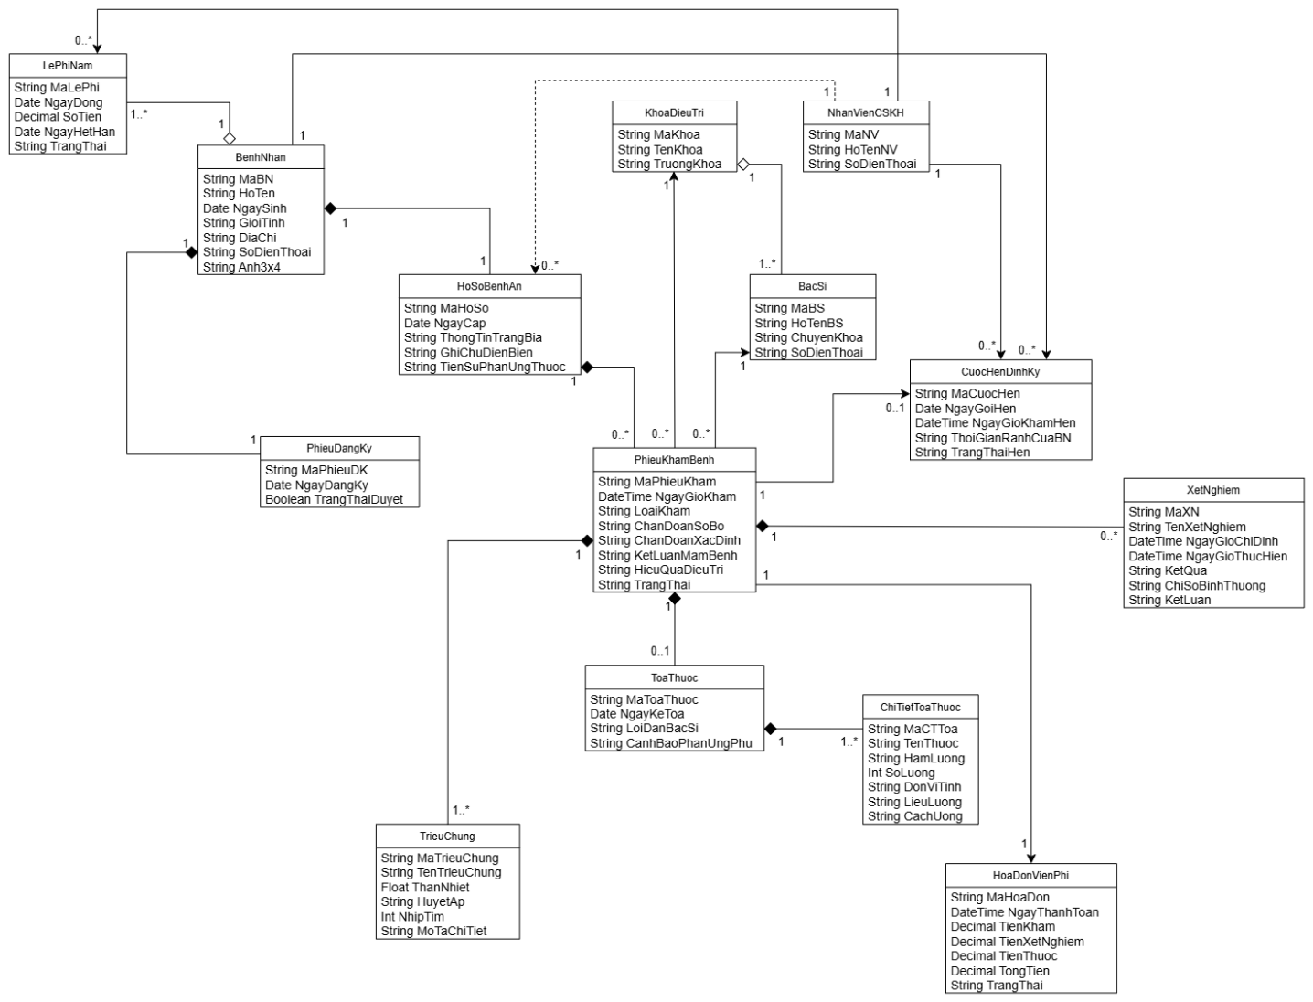

3) Hãy xác định các Actor và các Use Case tổng quát có trong mô tả trên. Sử dụng StarUML, vẽ Use Case Diagram tổng quát cho toàn bộ hệ thống. Mô hình đảm bảo cho phép quản lý toàn bộ các loại thực thể và các xử lý cần thiết liên quan. Lưu file bài làm và mô hình với tên phù hợp.
XÁC ĐỊNH VÀ PHÂN TÍCH CÁC TÁC NHÂN (ACTORS)
STT | Tên Actor | Phân loại | Mô tả vai trò & Căn cứ nghiệp vụ từ đề bài
1 | Bệnh nhân (Patient) | Chính (Primary) | Người sử dụng dịch vụ y tế: điền phiếu đăng ký, nộp ảnh 3x4, đóng lệ phí năm, nhận hồ sơ bệnh án, tái khám, gọi điện đặt hẹn khám định kỳ theo quý, thăm khám, nhận toa thuốc và thanh toán viện phí xuất viện.
2 | Bác sĩ điều trị (Doctor) | Chính (Primary) | Bác sĩ chuyên khoa: tra cứu lý lịch bệnh án trên máy tính, khám lâm sàng, đo sinh hiệu & ghi nhận triệu chứng, chỉ định xét nghiệm, kê toa thuốc điều trị, khám định kỳ tầm soát mầm bệnh và chịu trách nhiệm chuyên môn trong đợt điều trị.
3 | Nhân viên CSKH (Customer Care Staff) | Chính (Primary) | Nhân viên phòng Chăm sóc & Theo dõi khách hàng: phát phiếu đăng ký, thu lệ phí năm, phát hành hồ sơ bệnh án, tiếp nhận cuộc gọi xếp lịch hẹn khám định kỳ theo khung giờ rảnh, và số hóa toàn bộ thông tin đợt khám lên máy tính sau xuất viện.
4 | Kỹ thuật viên Xét nghiệm (Lab Technician) | Hỗ trợ (Secondary) | Nhân viên cận lâm sàng: tiếp nhận các xét nghiệm do bác sĩ chỉ định, lấy mẫu/thực hiện kỹ thuật y khoa và nhập kết quả xét nghiệm trả về cho bác sĩ đối chiếu chẩn đoán.
5 | Nhân viên Viện phí (Cashier) | Hỗ trợ (Secondary) | Nhân viên tài chính: làm thủ tục xuất viện, lập bảng kê và thu tiền viện phí (tiền thuốc, xét nghiệm ngoài gói) trước khi hồ sơ chuyển sang phòng CSKH số hóa.

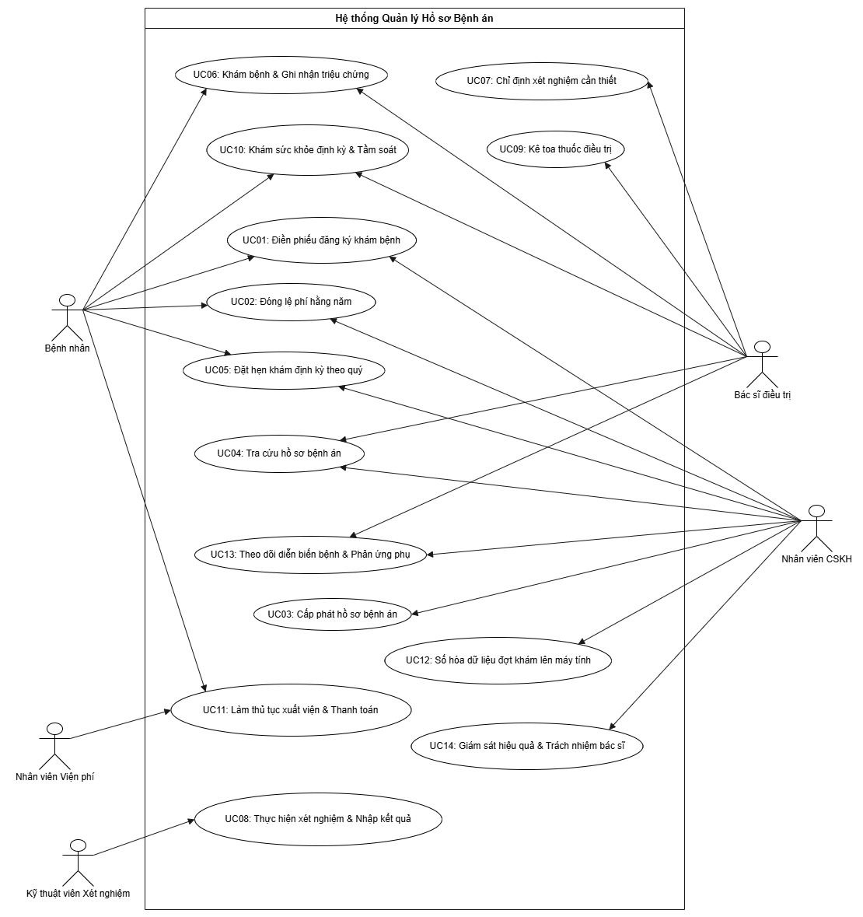

4) Vẽ Use Case Diagram phân rã chi tiết hoạt động từ lúc bệnh nhân vào đăng ký khám bệnh, xét nghiệm cho đến khi nhận được toa thuốc.
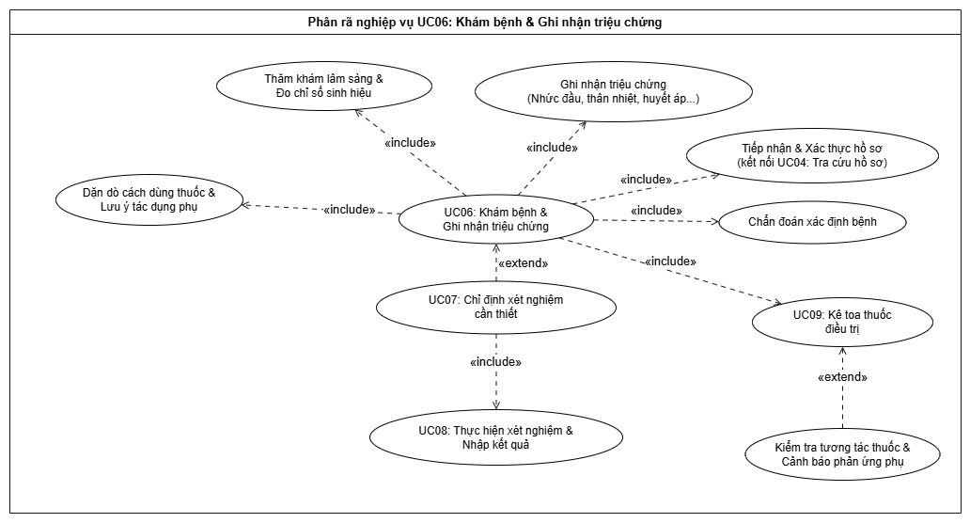

5) Vẽ Activity Diagram cho Câu 4 ở trên. Lưu lại mô hình với tên file phù hợp.
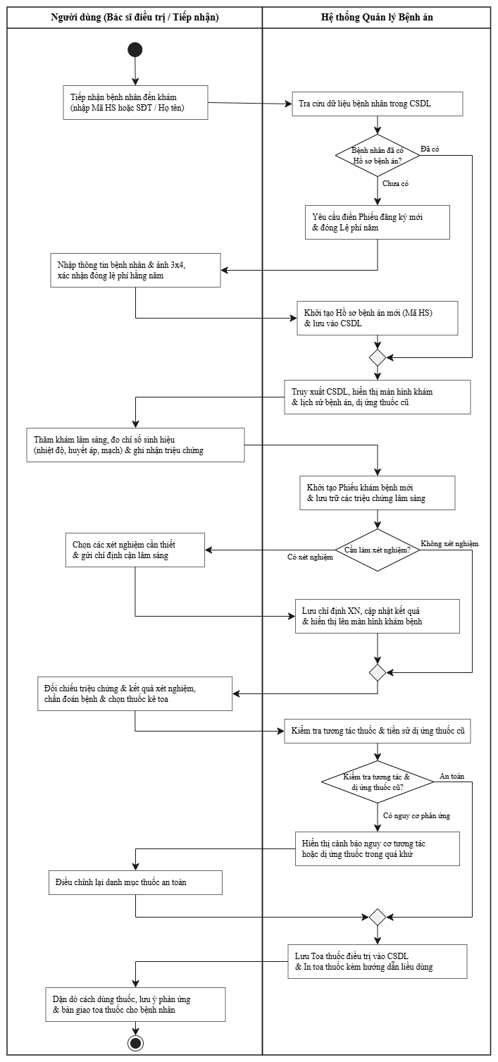

6) Vẽ Sequence Diagram cho nghiệp vụ “Lập toa thuốc” để mô tả quy trình bác sĩ kê toa thuốc cho bệnh nhân sau khi khám bệnh.
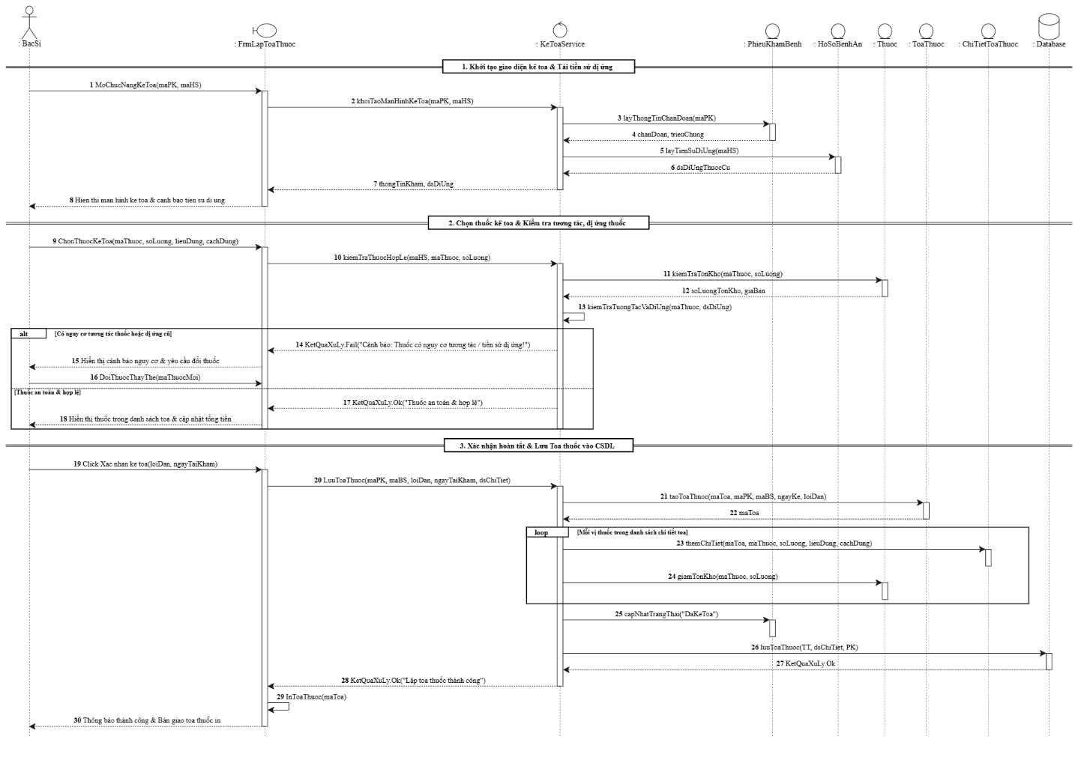

9. GIAO DIỆN WINFORM
FrmMain
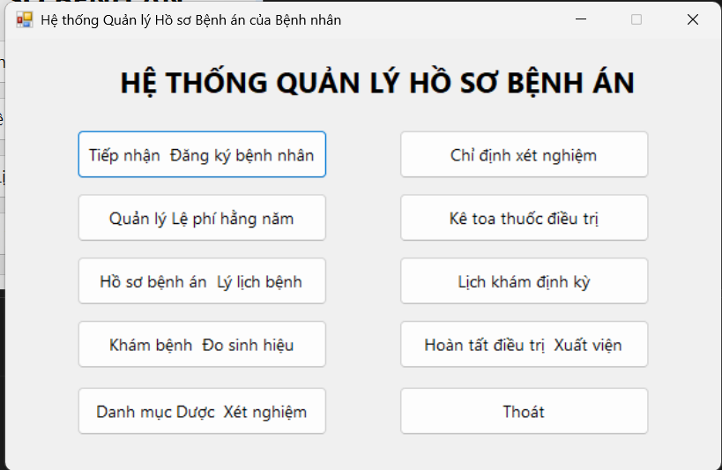

FrmTiepNhanBenhNhan
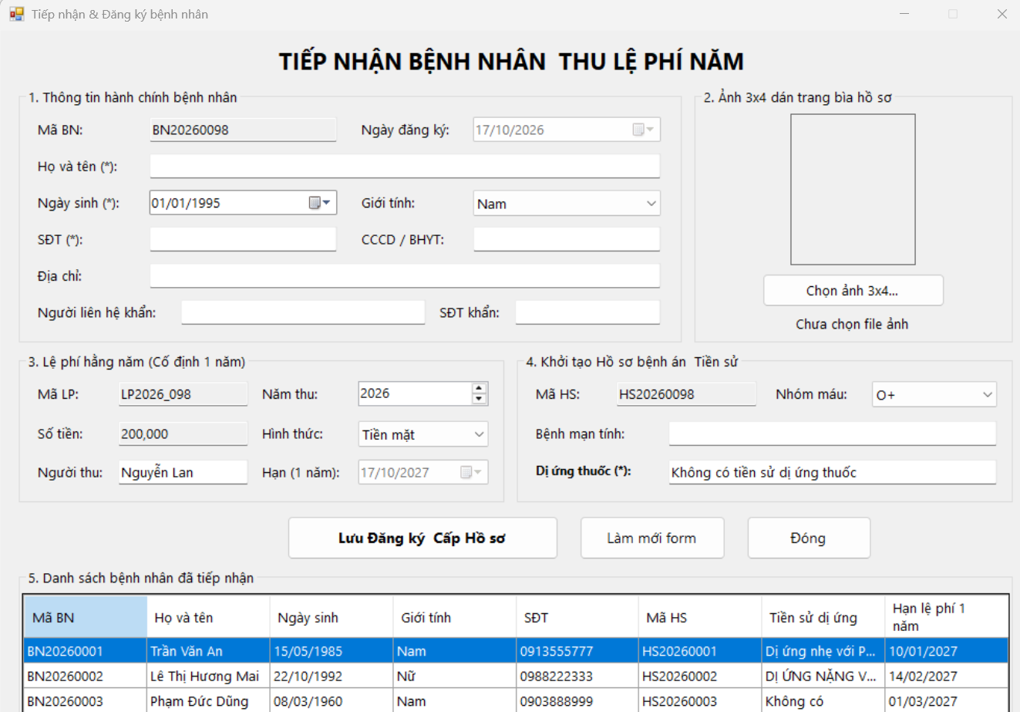
10. TEST CASE
Mã TC | Phân hệ | Kịch bản kiểm thử | Dữ liệu đầu vào | Kết quả mong đợi | Kết quả thực tế | Trạng thái
TC01 | Tiếp nhận | Kiểm tra ràng buộc bỏ trống Họ tên & SĐT | Bỏ trống Họ tên / SĐT, bấm Lưu | Chặn lưu, hiện cảnh báo yêu cầu nhập đầy đủ | Đã hiển thị đúng MessageBox cảnh báo và focus | PASS
TC02 | Lệ phí năm | Kiểm tra hạn sử dụng lệ phí 1 năm | Đăng ký ngày 17/10/2026 | Tự động tính ngày hết hạn là 17/10/2027 | Hạn sử dụng nhảy chính xác 17/10/2027 | PASS
TC03 | Kê toa thuốc | Cảnh báo kê thuốc trùng tiền sử dị ứng | Chọn Amoxicillin cho bệnh nhân dị ứng Penicillin | Hiện pop-up cảnh báo nguy cơ sốc phản vệ, khóa Lưu | Đã hiển thị cảnh báo dị ứng thuốc chính xác | PASS

